https://ecostan.rocks/climateadaptation/?fbclid=IwAR3pGfAROwG8jO5wyyxHskcEKKEQzb0XpiK4_VHdmUNiVBhlF_9xVrhAkHQ

“Наши ожидания, что правительство что-то сможет сделать за нас, не оправданы” – Булат Есекин об участии граждан в климатической политике
16/01/2023 ИНТЕРВЬЮ
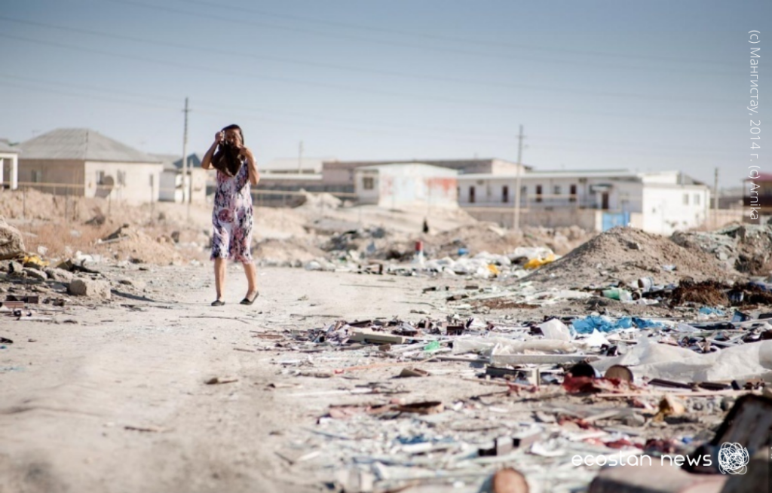
Булат Камалбекович Есекин – международный эксперт по экополитике и институциональным основам охраны окружающей среды. В этом большом интервью он рассказывает о том, как Казахстан теряет время и ресурсы, не начиная перестраивать свою экономику под меняющийся климат. И о роли, которую могут сыграть экоактивисты в выживании сообществ и экосистем в новых суровых условиях. В начале беседы он делится историей своего участия в создании климатической повестки Казахстана.
В предыдущем интервью редакции Ecostan News Булат Камалбекович рассуждал о том, нужен ли Центральной Азии ещё один координационный центр для экологический инициатив.
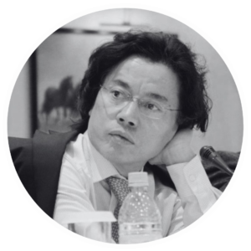
Интервью проведено 22 декабря 2022 года по заказу Социально-экологического фонда
Алия Веделих (АВ): Булат Камалбекович, вы мне недавно прислали скан вырезки из газеты, подписав, что это было первое заявление Казахстана по Киотскому протоколу. Это заявление датировано 1997-м годом. Прошло с тех пор 25 лет. Что произошло за это время в климатической политике Казахстана и какова была тогда и сейчас роль общественности?
Булат Камалбекович Есекин (БК): Наверное мало кто знает историю участия Казахстана в климатической политике. В 1993 году из министерства экологии меня направили работать в столичное в то время управление города Алма-Аты. Помимо основной работы, я также активно участвовал в международных проектах. У нас была хорошая команда экспертов, какой не было в самом министерстве. Профессионалы, с английским, открытые ко всему новому. Среди проектов был также пилотный проект Гарвардского института международного развития по торговле выбросами в городе Алма-Ате. Я получил на такой эксперимент разрешение от министра – тогда это был Святослав Медведев. Это был первый такого рода проект в СНГ. Мы разработали правила торговли/переуступки выбросов. Согласовали их с министерством и предприятиями, чтобы они не оказались завтра под штрафными санкциями. Этот эксперимент был интересным и полезным для понимания будущих механизмов регулирования выбросов.
Это был первый такого рода проект в СНГ. Мы разработали правила торговли/переуступки выбросов. Согласовали их с министерством и предприятиями, чтобы они не оказались завтра под штрафными санкциями.
После этого и других проектов, в том числе по управлению водными ресурсами и твёрдыми бытовыми отходами, по приглашению Всемирного банка я занялся подготовкой первого национального плана действий по охране окружающей среды для устойчивого развития Казахстана (НПДООС). Нам предстояло провести анализ всей экологической ситуации в стране и подготовить проекты по приоритетным проблемам для их финансирования.
Для этой задачи мы разработали методику на основе известных методик: оценки риска (США), затрат-выгод (Всемирный банк, ОЭСР), целевого планирования (Германия), логического рамочного подхода (ЕС) и других. Организовали обучение нашей экспертной команды, в том числе из всех областных центров страны. Затем были десятки встреч и рабочих семинаров для разработки списка самых срочных экологических проблем и планирования действий по их решению – сначала на местном, а затем на национальном уровне. Эта работа проводилась по единым критериям оценки (влияние на здоровье, экономику и биоразнообразие) и с участием общественности, местных органов, ведомств и предприятий. Всего было вовлечено более двух тысяч человек – это был первый в стране проект с настолько широким вовлечением общественности, научных и местных организаций, минздрава, минэкономики (госплана) и других сторон.
Подготовка первого национального плана действий по охране окружающей среды был первым в стране проектом с настолько широким вовлечением общественности, научных и местных организаций, минздрава, минэкономики и других сторон.
Результаты работы (проектные предложения) были включены в стратегию “Казахстан-2030” – в раздел “Экология и природные ресурсы”. Поручением правительства они были направлены ведомствам и областным администрациям, а также переданы международным организациям. Среди них были также проекты для регионального сотрудничества с соседними странами, от которых зависело решение многих национальных проблем, включая предложения по Региональной экологической программе и созданию Регионального экологического центра Центральной Азии (по этим проектам были приняты решения министров стран Центрально-Азиатского и Европейского регионов).
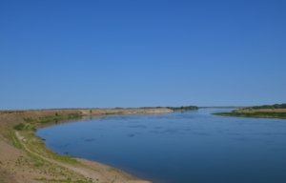Река Иртыш (с) Ecostan News
В число приоритетов вошли проблемы Аральского моря, озера Балхаш, последствий испытаний на Семипалатинском ядерном и других военных полигонах, нефтегазовых месторождений, загрязнений рек Нура и Иртыш, смога в Алматы и другие. Среди них был также проект по климату – Казахстанская углеродная инициатива. Практически все проекты получили поддержку и финансирование. Но, как показало время, многие проблемы не были решены – последующий анализ показал, что одного только финансирования не достаточно. Нужны были более глубокие изменения – в экономике, в самом обществе и его ценностях, в поведении людей. Это было время подготовки к конференциям “РИО+5” и Киотской конференции РКИК [Рамочная конвенция ООН об изменении климата — здесь и далее прим. ред.] – все понимали, что нужны новые подходы, и ждали от этих встреч новых решений.
В число приоритетов вошли проблемы Аральского моря, озера Балхаш, последствий испытаний на Семипалатинском ядерном и других военных полигонах, нефтегазовых месторождений, загрязнений рек Нура и Иртыш, смога в Алматы и другие. Среди них был также проект по климату – Казахстанская углеродная инициатива.
Я был приглашен МИДом для участия в Генассамблее ООН “РИО+5”, на которой были объявлены позиции всех развитых стран по вопросам изменения климата. Мне тогда очень помог экс-председатель Госкомитета Казахской ССР по экологии и биоресурсам, д.б.н. Анатолий Дубицкий. Он был уже на пенсии, но, имея больший опыт работы в науке и Всемирной организации здравоохранения, он помогал нам с анализом международных программ и документов.
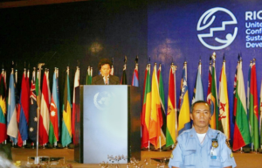Булат Есекин презентует казахстанскую инициативу “Зелёный мост” на Конференции ООН по устойчивому развитию “Рио+20”, 2012 год.
Мы подготовили правительственный проект “Казахстанская углеродная инициатива”, с которым я поехал на промежуточную конференцию РКИК в 1997 году в Бонне. Она проходила в преддверии знаменитой Конференции Сторон в Киото. На конференции нашёл стол с флажком Казахстана, но за ним никого не было. Стал слушать заявления стран, а затем выступать с предложениями по Киотскому протоколу и механизмам торговли выбросами. На меня весь зал начал оборачиваться, говорили мне, что впервые слышат политические заявления и предложения Казахстана. Я поинтересовался у коллег из других стран: “Где наша делегация?” Мне ответили, что, наверное, в турпоездках или на шопинге, здесь не появятся. Это были наши представители от Гидромета, которые таким образом участвовали в климатических переговорах.
Я поинтересовался у коллег из других стран: “Где наша делегация?” Мне ответили, что, наверное, в турпоездках или на шопинге, здесь не появятся. Это были наши представители от Гидромета, которые таким образом участвовали в климатических переговорах.
Вернувшись с конференции, я предложил отстранить Гидромет от этого процесса. От имени нескольких министров – экологии, науки и здравоохранения – мы подготовили письмо на имя премьер-министра. Проинформировали его о необходимости активного включения Казахстана в экономические механизмы Киотского протокола и передачи Гидромета в состав МООС [Министерство охраны окружающей среды], поскольку изменение климата переходит из области метеорологических наблюдений в политико-экономическую плоскость. Премьер-министр согласился, но не обошлось без разборок. В КазПравде на первой странице появилась статья, в которой глава Гидромета обвинял меня в непонимании и пытался сохранить свою ведущую роль в климатической политике. Но в итоге правительство передало Гидромет и климатическую политику в МООС.
На Киотскую конференцию [Третья конференция сторон РКИК ООН, которая проходила в декабре 1997 года в японском Киото] мы поехали уже с официальным заявлением от страны, с которого мы и начали наш разговор. МИД перед конференцией распространил заявление Казахстана по всем дипломатическим каналам. Оно сопровождалось разъяснением, подписанным мною, как директором Центра “Национальный план действий по охране окружающей среды для устойчивого развития Республики Казахстан”, и МИДом.
В РКИК казахстанскую позицию приняли аплодисментами, а на следующей конференции сторон [4-я Конференция Сторон, которая проходила в Буэнос Айресе в 1998 году] мы заявили, что Казахстан готов принять добровольные обязательства по сокращению парниковых газов. Хотя такие обязательства возлагались только на страны Приложения I РКИК, на развитые страны. Наше заявление сначала не было поддержано многими развивающимися странами из переговорной группы “G-77”, в первую очередь, африканскими, арабскими и Китаем. Они опасались, что мы нарушаем устоявшийся порядок, согласно которому только развитые страны обязаны были решать проблемы изменения климата, а у них [развивающихся стран] не должно быть ограничений для выбросов. В связи с этим позиция Казахстана обсуждалась на нескольких последующих конференциях сторон – в повестках следующих КС был постоянным пункт по позиции Казахстана.
Они опасались, что мы нарушаем устоявшийся порядок, согласно которому только развитые страны обязаны были решать проблемы изменения климата, а у развивающихся стран не должно быть ограничений для выбросов.
Представители развитых стран пригласили Казахстан в свою переговорную группу (Umbrella Group), но тоже спрашивали нас: зачем это нам и что за этим стоит? Я им говорил, что все страны должны принимать меры для сохранения климата, а для Казахстана это особенно важно, и что без международных обязательств у нас нет сильных инструментов для улучшения экологической ситуации. Приводил данные о проблемах Приаралья, бывших военных полигонов, в энергетике и промышленности, с водой и опустыниванием, о том, что сильного гражданского общества ещё нет – НПО и местные органы слабые, а государство не имеет потенциала для изменений. Казахстану нужны были международные опыт и программы, чтобы усилить экологические политику, стандарты работы с изменением климата, связанные с этим политики по управлению водными ресурсами и лесами, в секторах энергетики, промышленности и других сферах. В итоге позиция Казахстана была принята и поддержана всеми странами.
Я убедил также нового министра экологии Даукеева организовать в составе Национального экологического центра (НЭЦ) ещё один центр – по вопросам изменения климата. Он был нужен для реализации Казахстанской углеродной инициативы и координации внутренней климатической политики. Для участия в механизмах Киотского протокола, подготовки проектов, поддержки межведомственной координации и общественного участия нужен был профессиональный рабочий орган с необходимым экспертный потенциалом. Сегодня такого органа явно не хватает, хотя координационный центр по изменению климата всё ещё существует, но как-то в стороне. Для информации: НЭЦ был создан в 1998 году Министерством экологии совместно с ПРООН для координации и выполнения всех международных экологических конвенций и проектов в Казахстане.
В конце 1999 года я уехал из Кокчетава в Алма-Ату создавать Региональный экологический центр Центральной Азии – это был тоже проект НПДООС, и отошёл от климатических переговоров, оставив эти задачи своим коллегам. Однако правительство за следующие десять лет так и не ратифицировало Киотский протокол. Сторонники “коричневого” бизнеса убедили руководство страны в том, что эта инициатива не в их интересах. В общем Казахстан упустил время и благоприятную в то время политическую ситуацию для привлечения инвестиций в климатические проекты. Министерству экологии, НЭЦу и Центру по климату нужно и можно было действовать решительнее.
Сторонники “коричневого” бизнеса убедили руководство страны в том, что эта инициатива не в их интересах.
Сегодня, когда климатический кризис является уже признанным фактом, Казахстану крайне важно кардинально усиливать экологическую политику и потенциал организаций. Достижение углеродной нейтральности нужно всему человечеству и, в первую очередь, нашему региону. Последствия климатических изменений, включая всё более сильные и частые засухи и растущий дефицит воды, согласно всем экспертным оценкам, окажут особенно сильное влияние на Казахстан, с его крайне уязвимыми природными экосистемами. Всем известен Аралкум – созданная на глазах одного поколения новая пустыня на месте некогда процветающего края!
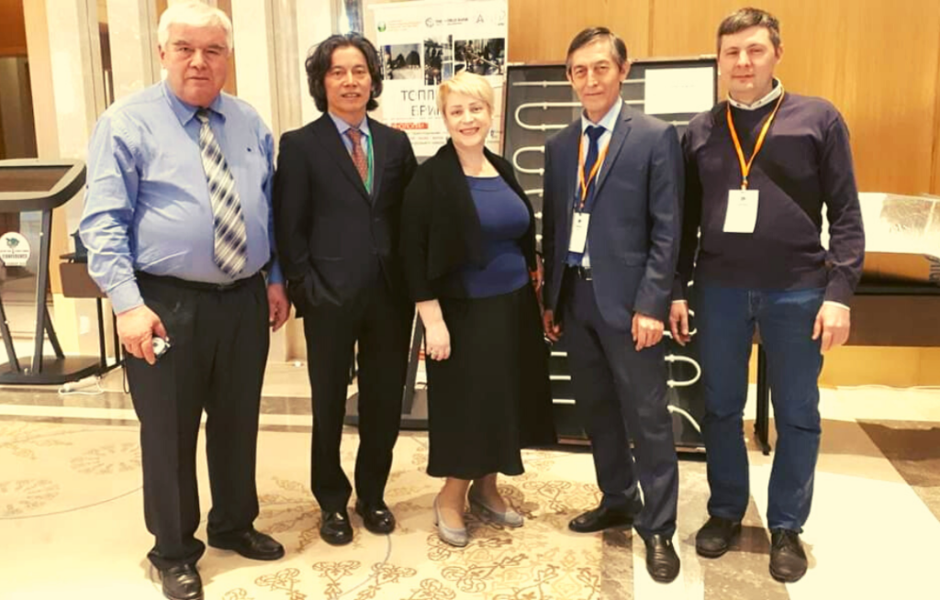Булат Есекин с коллегами на Центрально-Азиатской конференции по вопросам изменения климата, Ташкент, 2019 год (с) Светлана Могилюк
От сильной климатической политики у страны будут очевидные и значимые экономические, социальные и экологические выгоды. Сильная стратегия углеродной нейтральности может стать основой и драйвером политических и экономических реформ, обновления производственной и коммунальной инфраструктуры, развития новых технологий и привлечения инвестиций. Есть только одно исключение: прекращение грязного, “коричневого” бизнеса [работающего на ископаемом топливе] не выгодно добывающим компаниям, нефтяному и угольному лобби. В реальности они единственные, кому невыгодна сильная экополитика Казахстана. При этом самой стране, казахстанцам, природе и мировому сообществу это всё крайне нужно. Но, как говорил один из руководителей министерства финансов: сто долларов в моём кармане для меня значимее, чем миллион в государственном бюджете. Вес и влияние узких интересов и частных групп по-прежнему перевешивает все социальные, экономические и экологические доводы.
Как говорил один из руководителей министерства финансов: сто долларов в моём кармане для меня значимее, чем миллион в государственном бюджете.
На недавней конференции [конференция “Государство и гражданское общество: конструктивный диалог?», которая проводилась Ассоциацией развития гражданского общества 19 декабря 2022 года в Астане] много говорилось о необходимости диалога и партнёрства государства и гражданского общества. В конце конференции я предложил пересмотреть подходы и инструменты работы с государством, поскольку прежняя роль государства изменилась: его в прежнем представлении уже не существует. Вместо былого государства – авторитетного и полномочного регулятора экономики и защитника интересов населения и природы – сегодня мы имеем новое формирование “бизнес–власть”. Это – результат сращивания интересов крупного капитала и государства. Этим и объясняются все негативные изменения в экополитике и законодательстве, постоянные ослабления экотребований и поддержка разрушительных для страны и природы программ и проектов.
По факту у нас без препятствий финансируются только псевдоэкологические бизнес-проекты: ремонт, расширение дорог и строительство новых развязок вместо улучшения общественного транспорта; создание новых плотин-тромбов в живом организме речных экосистем вместо восстановления их естественных режимов, что является более надёжной основой для устойчивого водообеспечения; продвижение мусоросжигающих заводоов и атомных станций вместо энергосбережения и массового развития ВИЭ [возобновляемые источники энергии]. Во всех новых программах всё больше превалируют интересы бизнеса, а всё остальное – экологическое и социальное – выполняет роль декораций и остаётся на бумаге. Поэтому нужно менять инструменты и подходы, которыми мы пытаемся изменить нынешнюю ситуацию и ответить на вопрос: насколько результативен диалог с правительством, которое подчинено/подконтрольно крупному бизнесу? Недавние примеры с откровенным лоббированием со стороны Министерства экологии (!) мусоросжигающих заводов, отъёма земель у национальных парков, строительства АЭС, многолетней отсрочкой чистых технологий и существенным ослаблением требований в новом Экокодексе только подтверждают это.
По факту у нас без препятствий финансируются только псевдоэкологические бизнес-проекты.
АВ: Но последние научные доклады и решения ООН требуют ото всех стран более сильных целей. Что слышно про новый Определяемый на национальном уровне вклад, или ОНУВ, Казахстана?
БК: Конечно наша страна должна обновить ОНУВ, принять более сильные обязательства, но я не думаю, что сегодня это возможно: министерство в нынешнем виде вряд ли способно отстаивать интересы природы и населения. Пока не будет задания сверху, ничего не изменится. Сейчас все заняты тем, что пообещал президент и премьер-министр мировому сообществу – стратегию углеродной нейтральности до 2060 года. Президент пообещал, но они не могут её сделать, потому что критика большая, а документ с каждой “доработкой” становится только слабее.
Сам факт передачи этой стратегии в Министерство национальной экономики был ошибкой: ставить экологические цели и задачи должны экологи, а министерства экономики, энергетики, сельского хозяйства и другие хозяйственные органы должны дать свои предложения по их достижению. Т.е. министерство экономики является ненадлежащим заказчиком этой стратегии: оно по закону и своему положению не имеет ни ответственности, ни полномочий по вопросам климата и “экологии”, а министерство экологии самоустранилось от этой работы. Как известно, у экономистов рост ВВП – на первом месте. Даже ценой разрушения природы и всего того, что осталось в стране и является основой её будущего. Поэтому разработчики исказили цели, задачи и принципы стратегии, придумали свои формулировки, а также внесли в неё всё, что противоречит целям низкоуглеродного развития: уголь, атомные станции, биоэтанол и т.п. Однако такой стратегией нам не удастся обмануть мировое сообщество. Она не только не решает национальных проблем, но усугубляет их!
То, что Казахстан в мировых рейтингах уже второй год худший по климатической политике, говорит о том, что министр экологии скоро “полетит”. Почему президент страны не поехал на климатический саммит в Египте [27-я Конференция Сторон Рамочной Конвенции ООН об изменении климата, которая прошла в ноябре 2022 года в Шарм-эль-Шейхе]? Ехать туда не с чем! Поехал премьер-министр – на фото сидят они, с министром Брекешевым, там одинокие, слушают заявления. В общем нет надежды, что такая стратегия будет отвечать интересам природы, населения и международным обязательствам, что она обернётся реальными делами.
То, что Казахстан в мировых рейтингах уже второй год худший по климатической политике, говорит о том, что министр экологии скоро “полетит”.
Для усиления казахстанского ОНУВ и климатической стратегии нам не нужно придумывать ничего нового: в течение нескольких лет международными экспертами, независимыми от влияния бизнеса и государства, был выполнен детальный анализ всех барьеров и возможностей [подробнее – одна из первых версий стратегии достижения углеродной нейтральности, сс. 36-38]. Он показал, к примеру, что отказ от угля даст больше выгод в одном только здравоохранении, чем все убытки, связанные с отказом от него. Не говоря уже о других, не менее значимых экологических, климатических, социальных, экономических и политических выгодах для страны и людей!
Для целей Парижского соглашения Казахстану нужно в первую очередь прекратить сжигание угля. И не так, как сейчас в этом проекте – перенесено за 2030-2040 годы. Такой перенос – это декларация и обман, перекладывание ответственности на последующие правительства, а ущербов – на население. Ничто не мешает начать замену угля уже сейчас. Я работал и в министерстве, и алматинском управлении экологии и знаю, что, к примеру, проблему грязного воздуха Алматы можно решить за несколько лет – если реально поставить такую задачу перед властями. Можно уже сегодня – до обещанного перевода ТЭЦ на газ – принять решение об использовании в Алматы (как это было в советский период) только низкозольного угля, который даёт значительно больше тепла и меньше золы и выбросов. При этом каждая алматинская семья сегодня оплачивает 5-7 тонн угля в год и получает взамен только убийственный смог – это итог угольного бизнеса и поддержки его государством и акиматами.
Перенос отказа от угля за 2030-2040 годы – это декларация и обман, перекладывание ответственности на последующие правительства, а ущербов – на население.
Только отказ от угля даст не менее 30-40% сокращения выбросов парниковых газов – уже к 2030 году. Сейчас на уголь приходится более 50% парниковых выбросов в Казахстане. Кроме того, наша страна находится среди первых по экологически вредным субсидиям. Согласно Международному энергетическому агентству на угольный сектор в Казахстане выделяется ежегодно не менее $2 млрд долларов субсидий. И при этом страна несёт социальные, экономические, экологические и энергетические потери от продолжения этого бизнеса, устаревших физически и морально технологий. Нам гораздо выгоднее – для экономики и людей – направить эти субсидии на развитие ВИЭ. Но не через крупный бизнес, как это происходит сейчас, а напрямую населению и МСБ!
Есть много других, известных и проверенных возможностей, включая энергосбережение и зелёные закупки, которые убедительно показывают, что Казахстан вполне может принять более сильные климатические обязательства! Уже и эксперты, и НПО, и международные организации сказали об этом, но правительство упорно стоит на защите интересов крупных промышленных загрязнителей, нефтяного и угольного бизнеса, повторяя на всех форумах, что страной приняты “весьма амбициозные” обязательства, а их повышение вызовет социальные конфликты.
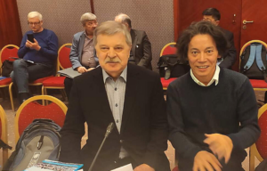Булат Есекин с коллегами, 2019 год (с) Игорь Петраков
Что ещё можно сделать для усиления стратегии и ОНУВ? Вот мы [экоактивисты, сотрудничающие в рамках Экофорума] дали через правительственный портал [“Открытые НПА”] свои замечания к стратегии достижения углеродной нейтральности (и все получили стандартные отписки!). Этого, конечно, недостаточно. Нужно участие всего населения, всех людей. Чтобы они понимали связь между их благополучием и природой, участвовали в реформах и требовали сильных мер – для надёжных рабочих мест, здоровья детей и своего будущего. Стабильность климата на нашей планете на протяжении сотен тысяч лет – это результат уникального, но хрупкого природного механизма биотической регуляции. Пока население не поймёт жизненную важность сохранения природы и климата, значения экологических и климатических действий, пока все считают, что это дело только МЭГПР [Министерство экологии, геологии и природных ресурсов] и НПО [неправительственные организации], ничего не изменится.
Стабильность климата на нашей планете на протяжении сотен тысяч лет – это результат уникального, но хрупкого природного механизма биотической регуляции. Пока население не поймёт жизненную важность сохранения природы и климата, значения экологических и климатических действий, пока все считают, что это дело только Минэкологии и НПО, ничего не изменится.
Конечно, нужно экологическое образование, информация и платформы для участия. Нужно реальное вовлечение и участие в принятии решений. Важно объяснять людям что такое изменение климата и чем грозит бездействие и неготовность к адаптации, как самим определять климатические риски и готовиться к ним с учётом местных особенностей. Как говорят последние доклады ведущих мировых центров, таких как Постдамский институт изучения климатических изменений или Стокгольмский центр жизнестойкости, изменение климата нарастает быстрыми темпами и нужны чрезвычайные меры для сокращения разрушительных последствий и защиты населения уже сейчас. Нужны также сильные программы по адаптации во всех секторах и особенно на местном уровне!
Пару лет назад в проекте РЭЦЦА и Всемирного банка мы собрали более 100 технологий по выживанию в меняющихся, чрезвычайных условиях. К примеру, для таких, в которых оказались этой зимой экибастузцы. Где взять тепло и энергию, как обезопасить жилье, воду и т.д. Мы с командой НПО подготовили справочники по таким технологиям, перевели их на все языки стран Центральной Азии, с инструкциями по изготовлению и ссылками на примеры. Ещё я участвовал – через проект ПРООН [Программа развития ООН] – в подготовке национальной программы (дорожной карты) по адаптации Казахстана к изменению климата. В ней мы предложили более 300 мероприятий, включая стратегические, секторальные и локальные. Например, на стратегическом уровне нужен анализ всей структуры казахстанского производства и потребления по климатическим критериям: в энергетике, сельском хозяйстве, водоснабжении, землепользовании и других, а также какие товары и услуги мы производим и используем, экспортируем и импортируем и что нужно во всём этом менять.
Адаптация к изменению климата во всём мире уже завтра станет основным фактором для развития и она должна быть основана в первую очередь на природных процессах. Наши централизованные инфраструктуры – производственные, энергетические, коммунальные – в новых условиях ненадёжны, они не выдержат этого натиска, не смогут защитить людей. Тем более, что всё изношено: инфраструктура устаревшая, держится на значительных и постоянно растущих бюджетных вливаниях, на крайне слабом управлении. Она ещё держится, но нарастающие последствия изменения климата снесут её. Как недавно заявил Генеральный секретарь ООН: мы быстро приближаемся к климатическому хаосу, словно летим на автомобиле к пропасти, держа ногу на педали газа. Правительство и акиматы должны осознать важность экологических проблем, перестать имитировать их решение.
Природа является более надёжной основой для сохранения условий, пригодных для жизни человека, для выживания в новых условиях. Ценность и значение плодородной земли, чистой воды и воздуха, здорового леса и биоразнообразия будет только возрастать. Вместо дорогостоящих и централизованных систем в новых условиях более надёжными будут автономные и локальные системы водо-, электро- и теплоснабжения, солнечные батареи, чистые реки и лес, участок и теплицы у дома. Для изменений в нынешних системах производства и потребления, в экономике и торговле нужно учитывать полный экологический след, весь процесс использования природных ресурсов – от добычи сырья и потребления товаров и услуг до хранения отходов, от забора и использования воды, сбросов и загрязнений до их разбавления и очистки. Необходимо прекращать такие практики, когда с одним килограммом хлопка, риса или меди мы экспортируем – отнимаем у Арала и Балхаша – тонны воды! Многое нужно менять и в правилах и критериях планирования и финансирования государственных, корпоративных и местных программ и проектов.
АВ: Какой статус сейчас у той программы по адаптации, с которой вы работали?
БК: Программа по адаптации должна быть обязательной частью ОНУВ и стратегии по углеродной нейтральности. ПРООН передал её министерству как заказчику, лежит она там уже около года. Известно, что Казахстан очень сильно зависит от воды. При этом мы продолжаем разрушать базовую основу для устойчивого водоснабжения страны – природные экосистемы.
По всем прогнозам (McKinsey, ЕС и др.) мы погубим экосистему озера Балхаш уже в этом десятилетии. Это означает, что там появится новая пустыня, Балхашкум, которая быстро охватит всю экосистему, включая Алматинскую область и город Алматы. Экосистема Балхаш-Алакольского бассейна – это единый организм, связанный многочисленными видимыми и невидимыми для нас подземными и поверхностными потоками, обменом веществ, энергией и многими другими связями живого организма. Огромный регион – почти пятая часть страны – может оказаться непригодным не только для экономической деятельности, но и для жизни людей.
Это означает, что там появится новая пустыня, Балхашкум, которая быстро охватит всю экосистему, включая Алматинскую область и город Алматы.
Каспий сегодня тоже мелеет, Урал исчезает, а по Сырдарье уже несколько лет в вегетационный период нет воды. Эти процессы сводят на нет все усилия по сохранению качества жизни и здоровья людей. И становятся необратимыми.
При этом внятной водной политики и эффективного управления водой и землёй в стране по-прежнему нет. Сохраняется централизованный подход и раздельное, фрагментарное управление. Например, в действующих программах министерств и ведомств, акиматов всех четырёх областей и многих тысяч предприятий и организаций, входящих в Балхашский бассейн, нет целей, а следовательно и действий по сохранению этой экосистемы. Нет таких целей и у людей, проживающих в этом регионе! Разве сможет слабая экологическая программа (“Жасыл Казахстан”) противостоять этим ежедневным, системным и разрушительным действиям? И не нужно сложных моделей для прогнозов, чтобы понять. что чуда не произойдёт: будет потеряна еще одна экосистема – значительная часть территории страны!
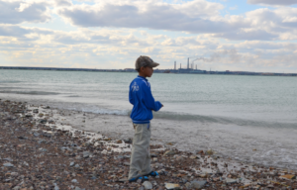Озеро Балхаш (с) Ecostan News
Поэтому мы предложили для государственной водной политики переходить от узкосекторального и административно-территориального управления к бассейновому управлению на основе экосистем, выходящих за рамки ведомственных и административных границ. Это позволит понять нашу зависимость от природы, изменить цели отраслевых и территориальных программ и преодолеть провалы фрагментарного и разрушительного управления. Другим необходимым условием является заинтересованное участие населения – на основе собственности и ответственности за будущее своей территории. Для этого нужно создавать по примеру ЕС, США и других стран социальные корпорации – для объединения и вовлечения людей в управление и деятельность по сохранению и восстановлению природного капитала, в том числе на основе “зелёных” акций. Только такой подход позволит изменить поведение людей и бизнеса. Ещё важно создавать локальные центры по адаптации для распространения информации, автономных и доступных технологий для получения и сохранения энергии и воды, безопасной пищи и жилья. Это можно делать не только через местные органы, но и через НПО и школы, институты и университеты.
Переход к бассейновому управлению на основе экосистем позволит понять нашу зависимость от природы, изменить цели отраслевых и территориальных программ и преодолеть провалы фрагментарного и разрушительного управления.
АВ: В этом я с вами полностью согласна. В том, что нужно развивать автономные системы жизнеобеспечения. В том, что местные сообщества должны понять и взять ответственность за выживание на своём уровне. И что уже в обозримом будущем будут актуальны такие простые навыки, как найти воду, обезопасить её, вырастить себе еду, защитить себя и свою семью и близких от климатических бед.
БК: Да, представьте, что вы живёте в многоэтажках и происходит коллапс энергетической системы, у вас дети, старики, а в доме минус 30. Что, кроме одеяла, вы сможете предложить? А технологий таких много, но о них большинство людей не знают. В рамках проекта ПРООН мы подготовили брошюру “Просто об изменении климата”. В ней есть информация о технологиях, о действиях по адаптации на уровне отраслей и акиматов и о том, что может сделать каждый из нас.
АВ: Кто донесёт серьёзность этого вопроса до правительства и как это сделать?
БК: Конечно, общественность. Она и заказчик, и получатель, и приёмщик, и контролёр всех госуслуг! Открытое правительство и общественные советы пытаются создавать такие возможности, а на глобальном уровне в конференции по климату вовлекаются известные люди: Ди Каприо, Грета Тумберг и многие другие. Недавний фильм “Не смотри наверх” показал, как устроено наше общество: правительства не принимают мер, даже когда опасности очевидны, а население выживает, ему не до таких проблем. У них [правительств] короткие политические рамки ответственности, а у бизнеса, рынка – эффективный, но губительный для планеты, разрушительный подход, в котором прибыль прежде всего и любой ценой. Бизнес говорит: даже если это серьёзно, нам ещё 10 лет нашего бизнеса хватит, чтобы мы какие-нибудь бункеры построили или сбежали в Швейцарию, которая, наверное, лучше приготовится к изменению климата, а мы там как-нибудь пристроимся. Поэтому всё зависит от общественности, от её активного участия в программах – в их планировании, реализации и контроле!
Недавний фильм “Не смотри наверх” показал, как устроено наше общество: правительства не принимают мер, даже когда опасности очевидны, а население выживает, ему не до таких проблем.
В конце добавлю: наши ожидания, что правительство что-то сможет сделать за нас, не оправданы, не будет этого. В нынешних условиях нужна децентрализация управления: создавать и развивать местные сообщества, осваивать доступные технологии для безопасных и надёжных условий жизни, независимых от централизованных систем и интегрированные – насколько и где это возможно – в природные процессы. В таком случае централизованные системы прошлого исчезнут – без революций, антикоррупционных расследований и петиций. Местные сообщества и самоуправление – это модель будущего и необходимость для выживания людей в условиях растущих кризисов!

